ВЕСЁЛЫЕ СТИХИ ДЛЯ ОБУЧЕНИЯ ГЛАСНЫМ ЗВУКАМ

Упражнения для артикуляции можно и нужно сопровождать весёлыми стихами. Не лишними будут ритмические движения и забавная мимика. Придётся подключить все свои артистические способности и перевоплощаться то в капризу, то в волка, а то и вовсе в мотор... И не забывайте, что работу над звуками и артикуляционные упражнения лучше проводить перед зеркалом.

Пропоём гласные звуки. Их произнесение должно быть утрированным и очень чётким! Это даёт хорошую нагрузку губам, языку, щекам и гортани. Кроме этого, когда мы поём, в работу активно включаются лёгкие и диафрагма, формируется правильное дыхание.

Гласный звук А
А-а-а…!
Пошире рот открой,
Не ленись и громче пой!
А-а-а…!
Пою и я и ты,
Упражнения просты:
А-а-а…!

___________________________________
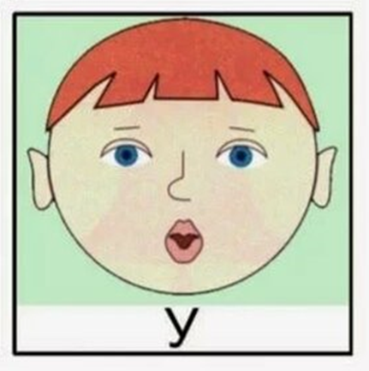

Гласный звук У
-У-у-у…! – сказала, ёжась, Зина,
Ну, зимой и холодина!
У-у-у…!
Вторят волки ей в лесу,
Они воют громко: « У-у-у…»

__________________________________

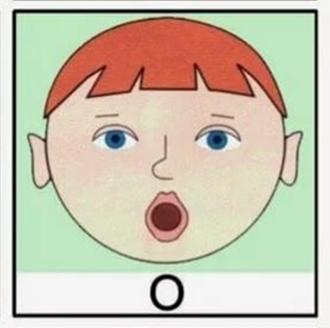
Гласный звук О
О-о-о…!
Округли красиво губы,
Разомкни немного зубы:
О-о-о…!
Язык поглубже убери,
Вздохни ещё раз и тяни:
О-о-о…!

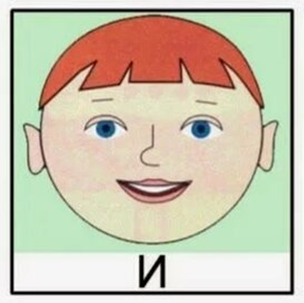
Гласный звук И
И-и-и…!
Какой ты весельчак!
Ты смеёшься звонко так:
И-и-и…!
На широком язычке
Звук рассыпался в смешке:
И-и-и…!

___________________________________

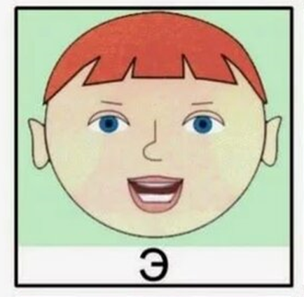
Гласный звук Э
Э-э-э…
Я тебе задам вопрос.
Ты смешно наморщишь нос
И ответишь мне:
Э-э-э…
Я не знаю, что сказать,
Может, лучше помолчать?
Э-э-э…

__________________________________
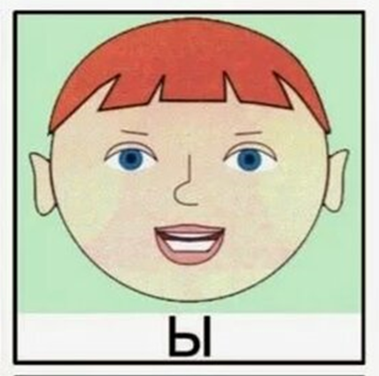

Гласный звук Ы
Ы-ы-ы…
Зеваешь ты, мой соня,
Сладко тянешься спросонья:
-Ы-ы-ы…
Поспать ещё часок,
Или, может, выпить сок?
Ы-ы-ы…

После таких слов ребёнок, наверняка, сладко потянется и зевнёт. Это очень хорошо. Зевок хорошо снимает нервное напряжение, состояние стресса. Так что, зевайте на здоровье!

